Hirvimiespihvi eli merimiespihvi hirvestä
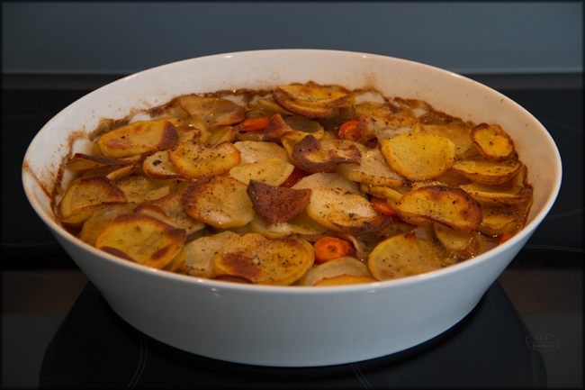

- Hirven lihaa noin 600g
- 8 reilun kokoista perunaa
- 1 sipuli
- 2 porkkanaa
- 2 valkosipulin kynttä
- 2 laakerin lehteä
- muutama maustepippuri
- suolaa
- mustapippuria
- vehnäjauhoja
- voita
Tähän käy hyvin esim. lapaliha. Leikkaa liha hyvin pieniksi pihveiksi. Kolmosen ohje on noin kananmunan koko ja sentin paksuus + nuijiminen. Pihveille suolaa ja mustapippuria, ja sen jälkeen pyöritetään vehnäjauhoissa. Ruskistetaan esim. valurautapadassa.
Lisää pataan lihalientä niin että lihat peittyvät. Laita liemeen pari laakerin lehteä ja muutama maustepippuri. Hauduta 1-1,5 h, 175 astetta.
Suikaloi perunat ja porkkanat. Laita puolet kasviksista voideltuun vuokaan. Päälle vähän suolaa ja pippuria. Purista päälle pari valkosipulin kynttä.
Laita kasvisten päälle lihat paisto- ja haudutusliemineen.
Kuullota suikaloidut sipulit lihojen päälle.
Lado päälle loput kasvikset. Päälle suolaa ja pippuria ja pari voinokaretta. Lisää tarvittaessa lihalientä. Hauduta reilu tunti.

Tässä myös alkuperäinen Kolmosen ohje:
Merimiespihvi
- 500 g hirven lapaa, ulko- tai kulmapaistia
- 2-3 rkl öljyä
- mustapippuria
- vehnäjauhoja jauhottamiseen
- 2 dl sipuliviipaleita
- ½ l 2 mm:n porkkanaviipaleita
- 1 l ½ cm:n perunaviipaleita
- laakerinlehti
- ½ tl suolaa
- kotikaljaa tai pilsneriä
Käytä tähän haudutettuun ruokaan vanhemman eläimen lihaa. Leikkaa liha poikkisyin kananmunan kokoisiksi ja sentin paksuisiksi pihveiksi. Nuiji niitä ja katko mahdolliset jänteet.
Mausta pihvit pippurilla, jauhota ne ja ruskista kuumalla pannulla öljyssä. Huuhtele pannu aina paistamisen jälkeen vedellä tai riistaliemellä. Paista lopuksi hetki sipuliviipaleita. Anna lihojen hautua eläimen iän mukaan ½-1 tuntia paistoliemessä laakerinlehden kanssa. Lisää pihvien päälle kaljaa niin, että ne peittyvät kunnolla. Mausta liemi suolalla.
Lado laakeaan kahden litran uunivuokaan puolet porkkana- ja perunaviipaleista. Levitä pihvit ja sipulit kasvisten päälle ja sitten pihvien päälle loput kasvisviipaleet. Kaada vuokaan paistinliemi ja kaljaa niin, että perunat juuri ja juuri peittyvät.
Kypsennä paistosta 150-asteisessa uunissa reilu tunti.

